Instituto Politécnico Nacional

ESCOM

Ingeniería en Sistemas Computacionales

Fundamentos de Programación

Practica 01

Boleta: 2021630738

Torres Abonce Luis Miguel

Grupo: 1CV16

Nombre de la practica

Objetivo de la practica.

Resolver problema de la vida real

Introducción.

En el siguiente trabajo el problema a resolver es el funcionamiento de una caja de un supermercado que pide el nombre del cliente, el total del precio de los productos y posteriormente pide la cantidad con la que se paga, finalmente se da el cálculo del cambio, además te dice el número de billetes y de monedas de cada categoría que debes de regresar al cliente.

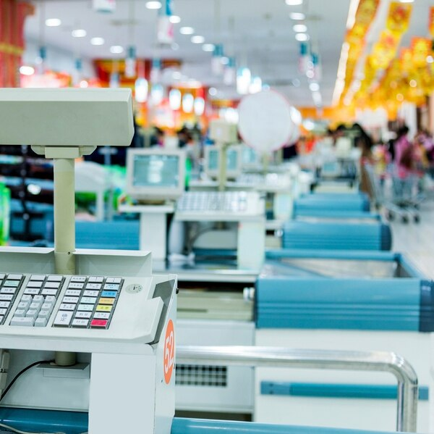

Desarrollo.

Para empezar el programa utilice 2 librerias *stdio.h* y *stdlib.h*, posteriormente, utilize una variable global para el IVA posteriormente declare las variables en flotante (t*otaldecompra* y c*ambio*), las variables enteras (*contador*), igual variables enteras, pero en arreglos de 1 dimensión con 4 direcciones para guardar los datos y también la variable tipo *char* para el nombre del cliente en cadena para que este pueda usar un máximo 30 caracteres.

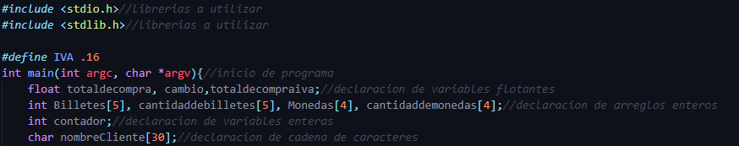

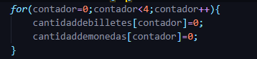Para empezar, hice un ciclo tipo *for* usando una variable de tipo entero llamado contador, esto es para inicializar las variables cantidad de billetes y de monedas en 0 para simplificar código.

Posteriormente le di un valor a cada una de los billetes y las monedas posteriormente mande imprimir a pantalla para que el usuario introduzca su nombre y posteriormente utilice *gets* para usar la dirección y guardarlo en la variable nombre del cliente.

Posteriormente le di la bienvenida al usuario con unas impresiones en pantalla y pedí el total de compra y utilice el comando *scanf* para guardar en la dirección de total de compra, después pedí la cantidad recibida e igual utilice el comando *scanf* para guardar en la dirección cambio (utilizando la palabra reservada *&*), para finalmente sumar el IVA a la cantidad recibida, después al cambio restar la cantidad recibida final.

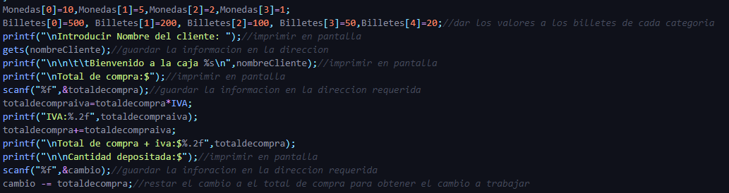

Después use un control de flujo (*if*) para comprobar si la cantidad que dio el cliente es mayor al lo que compro ya que si este control de flujo es falso imprimirá en la pantalla un mensaje para decir que falta dinero.

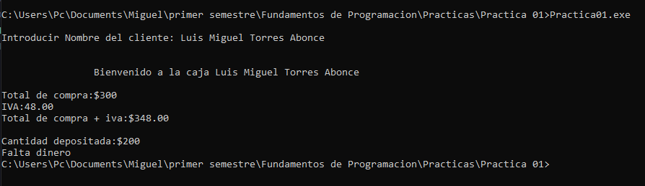

Pero si es verdadero imprime en la pantalla el cambio que tiene que regresar y después entra en un ciclo (*do,while*), solo puede salir de este ciclo si el cambio es igual a cero, dentro de *do* entra en un *if* y varios *else* *if*, en el *if* entra el dato del cambio y se compara al valor del billete en la posición del arreglo *Billetes[0]* si esto se cumple entonces al cambio se le resta el valor de *Billetes[0]* y se le suma 1 unidad a la variable *cantidaddebilletes[0]*en la misma posición, y se repite esta acción en cada uno de los *else* *if*, elegí estos controles de flujo ya que si se cumple la condición no ira a compara al siguiente *else* *if* y se romperá el ciclo hasta el *while* y si el cambio es mayor que 0 se volverá a meter en el do.

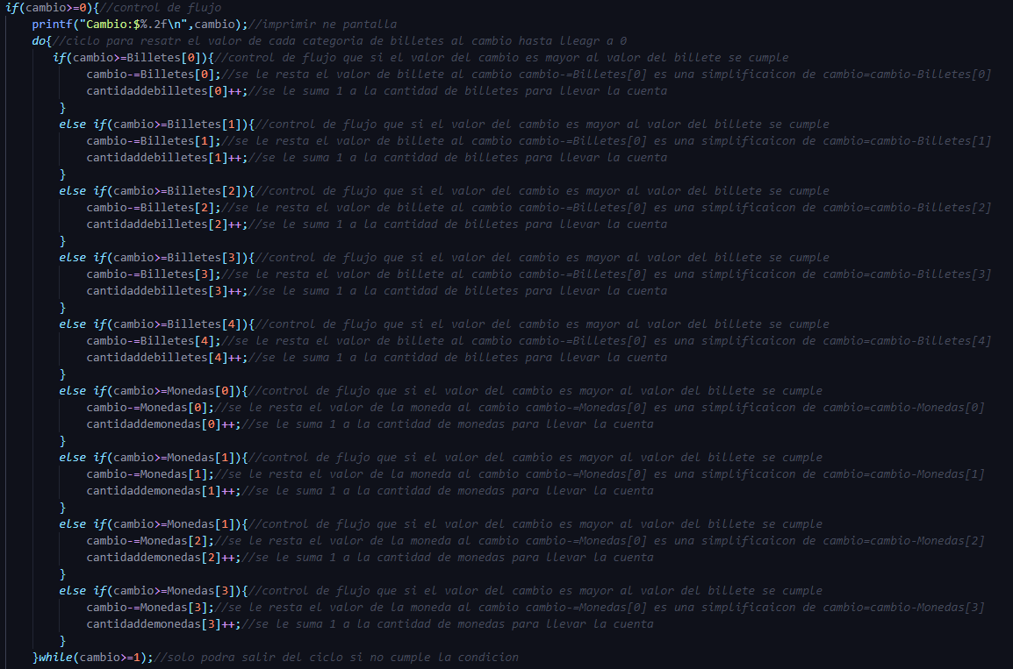

Después, redondear el cambio para que sea igual a cero y salga del ciclo, para imprimir en pantalla todos los datos de la cantidad de billetes y de monedas utilice 2 ciclos *for* y 1 control de flujo para cada ciclo if, cuando 1 tipo de billete la cantidad sea 0 no lo imprima y ocupe espacio innecesario en la impresión de la pantalla, también imprimí apantalla un mensaje de despedida para el cliente y finalmente *return* *0* para la devolución del dato.

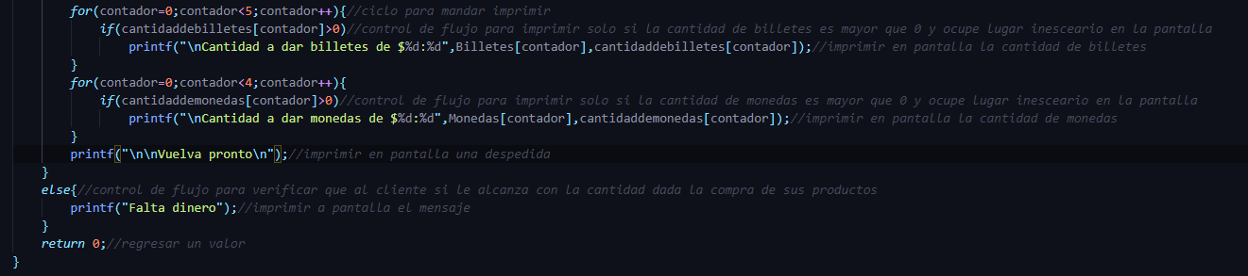

Ejemplo del programa funcionando:

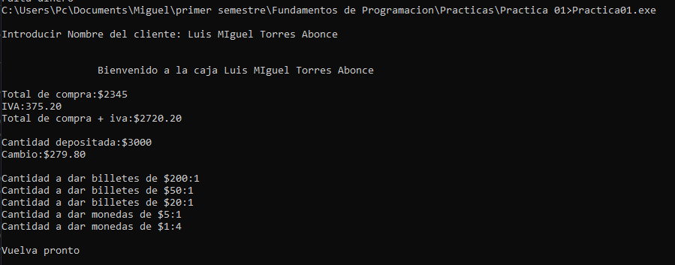

Conclusiones.

El programa no me fue tan difícil de hacer, pero en algunos puntos si me costó trabajo y me daba un error, pero de lógica que era que en los arreglos solo había definido que ocuparía 4 direcciones en el arreglo *Billetes* y *cantidaddebilletes* cuando en realidad ocupaba 5 direcciones y me puse a leer mi programa hasta que ve el error. También tuve otro error de lógica al imprimir los valores finales ya que en el ciclo *for* solo estaba poniendo que el contador fuera <3 y no estaba contado el 3 y me salía unos números raros, pero le cambié <4 y ya imprimió bien.

Pienso que mi programa es útil, aunque sea básico podría ser utilizado en algún lugar como una tienda o unos abarrotes, seria de mucha utilidad para las vendedoras para así no tengan perdidas si se equivocan en un número.